LOTE DEL ANTIGUO IDEMA SERÁ ASIGNADO PARA PROYECTO EDUCATIVO, ASÍ LO DIO A CONOCER EL ALCALDE DE PASTO A LOS HABITANTES DE LOS BARRIOS SURORIENTALES
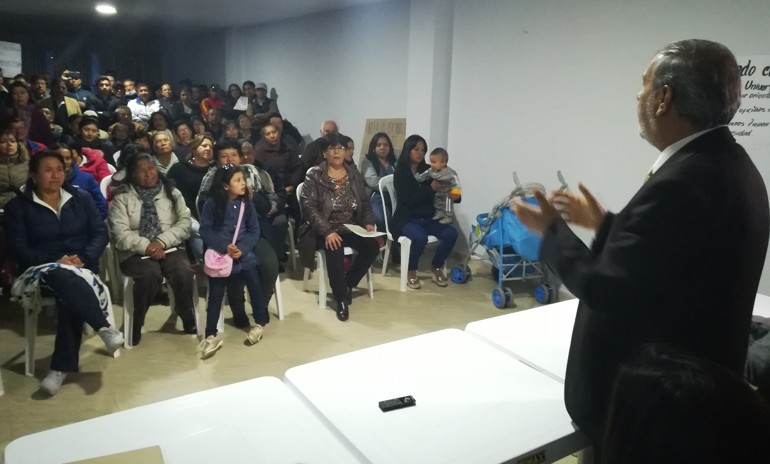
Como es característico de su gobierno, de mantener abiertos los canales de diálogo con la comunidad, el Alcalde de Pasto Pedro Vicente Obando Ordóñez, atendió el llamado de la comunidad de los barrios Sur Orientales y en una jornada cumplida este martes 16 de enero en ese sector, les dio a conocer que el lote del antiguo Idema será asignado para un proyecto educativo.
El mandatario local, dijo que en este propósito, una de las primeras acciones será la venta de los silos, adelantar los estudios y adecuación del lote y trabajar en la propuesta de proyecto. “Se adelantará una reunión con el rector de la Universidad de Nariño y líderes comunitarios para ir formalizando la iniciativa”, subrayó el burgomaestre, quien de otro lado, dijo que para la construcción de las nuevas instalaciones de la Secretaría de tránsito se vienen estudiando otros escenarios, como el Centro Administrativo Municipal, CAM Anganoy.
En el desarrollo de la jornada, el Alcalde, señaló que una de las propuestas iniciales es consolidar un proyecto educativo de formación por ciclos propedéuticos hasta el nivel profesional. “Es de aclarar que la Alcaldía tiene obligación con la primera infancia, infancia y juventud, que equivale a preescolar, primaria y secundaria; pero esta Administración se comprometió en dar el paso siguiente, que es ofrecer educación superior”, afirmó el mandatario, quien agregó que dentro de esos compromisos, en alianza con el SENA se viene formando a 32 estudiantes en el programa de manejo alimentos y que para la presente vigencia se ampliarán nuevos cupos.
El próximo sábado 27 de enero a las 3:00 de la tarde en el coliseo de los barrios Sur Orientales, se llevará a cabo una audiencia pública, liderada por los líderes del sector; donde se despejarán dudas frente al proyecto educativo y se escuchará las sugerencias y propuestas por parte de la comunidad, así lo dio a conocer Gerardo Alirio Mejía, Presidente de Asojuntas de la Comuna 4. “Este ha sido un logro importante para los habitantes de esta zona, el Alcalde de Pasto, tuvo en cuenta a la comunidad y ha tomado una sabia decisión, que es otorgar este espacio para la construcción de la Universidad Pública”.
Somos constructores de Paz

EN LOS PROXIMOS DÍAS LA SECRETARÍA DE TRÁNSITO PONDRÁ A DISPOSICIÓN DE LA CIUDADANÍA EN CALIDAD DE PRÉSTAMO 50 BICICLETAS
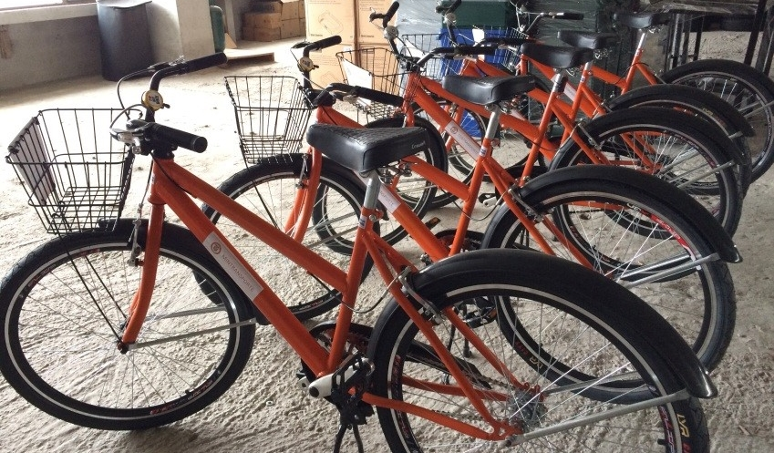
La Alcaldía de Pasto, a través de la Secretaría de Tránsito y Transporte, pondrá al servicio de la ciudadanía en los próximos días, 50 bicicletas para que puedan ser usadas en calidad de préstamo en el perímetro urbano del municipio, para que los pastusos puedan hacer desplazamientos hacia los trabajos, estudios, diligencias o como recreación y esparcimiento. Estas bicicletas fueron entregadas al municipio por el Ministerio de Transporte en el marco de un proyecto que busca promover el uso de la bicicleta en todo el país.
El Secretario de Tránsito y Transporte del Municipio, Luis Alfredo Burbano Fuentes, explicó que el Gobierno Nacional ha expedido una carta de intención para apoyar a Pasto, en la consolidación de sus medios alternativos de transporte, como la bicicleta. Dijo que dentro de este proceso, en los últimos días del año pasado el Ministerio de Transporte le entregó al municipio, 50 bicicletas para la implementación de un proyecto de préstamo de este tipo de vehículos en la ciudad.
El funcionario indicó que este servicio se lo pretende inaugurar en los próximos días, durante el desarrollo de una jornada de ciclovía. Dijo que esta fecha será comunicada de manera oportuna, para que toda la ciudadanía pueda hacer uso de este servicio. Explicó que en Pasto se implementará el modelo que ya tiene Bogotá, y que también es apoyado por el Ministerio de Transporte, el Banco de Desarrollo de América Latina CAF a través del Fondo Verde.
De igual manera Burbano Fuentes, explicó que la meta para el año 2018 es poder tener en la ciudad, una estación de bicicletas, donde los ciudadanos, cumpliendo una serie de mínimos requisitos, puedan acceder al servicio de préstamo de estos vehículos, por un tiempo determinado. Recordó que con la CAF ya se vienen trabajando otras importantes iniciativas, entre ellas una que beneficia a 700 niños de instituciones educativas del municipio, a través del cual se los forma en materia de seguridad vial y uso de la bicicleta.
El desarrollo de esta iniciativa se encuentra contemplado dentro del cumplimiento de metas de plan de desarrollo municipal, ´Pasto Educado Constructor de Paz´, dentro del nuevo Pacto con la Naturaleza, con el programa de seguridad vial y movilidad, donde se tiene trazado la meta para este cuatrienio la implementación de un sistema público de 500 bicicletas.
Información: Secretario de Tránsito, Luis Alfredo Burbano Fuentes. Celular: 3113148585
Somos constructores de Paz

AVANTE SETP INFORMA CIERRE COMPLETO DE LA CARRERA 4 ENTRE LA CALLE 12H Y CALLE 14
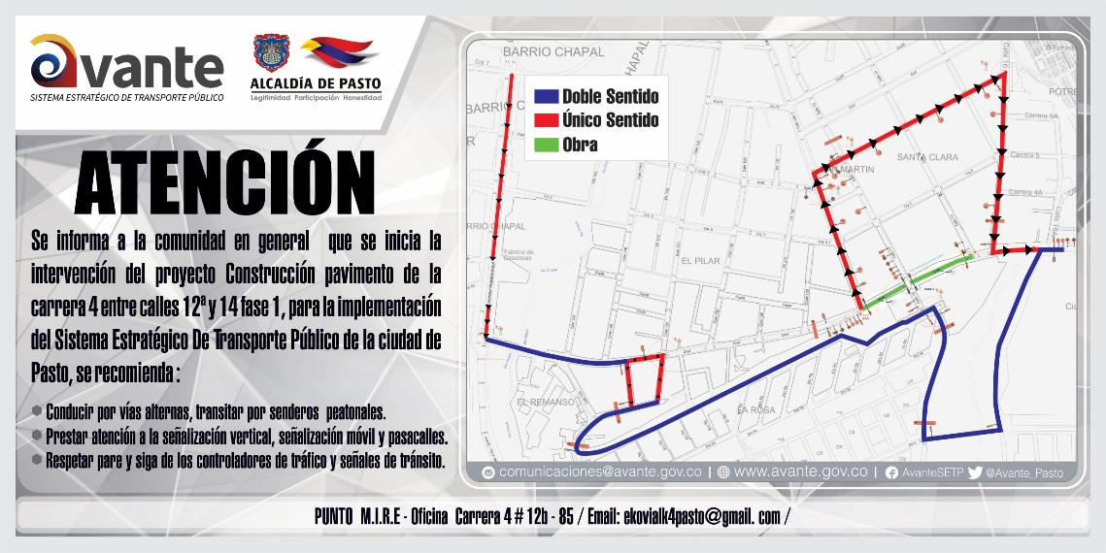
Avante SETP informa el cierre completo de la carrera 4 entre la calle 12h y la calle 14 con el fin de dar inicio al proyecto denominado “Construcción pavimento de la carrera 4 entre calles 12ª y 14 fase 1, para la implementación del Sistema Estratégico de Trasporte Público) de la ciudad de Pasto”.
El consorcio ECOVIAL K-4, contratista encargado de la obra, asegura que el cierre completo de calzada de la carrera 4 entre la calle 12h y la calle, 14 incluidas las intersecciones carrera 4 con calle 12h, 13 y 14, tiene en cuenta las medidas de manejo de la circulación vial, disminuyendo el impacto y las restricciones en la movilidad ocasionada por las actividades de construcción, además, habilitarán en doble sentido las vías: calle 12c entre la cra 3 y cra 3b y la diagonal 13ª entre la cra 3b y cra 2.
Este Proyecto de Avante SETP busca mejorar las condiciones de movilidad con la construcción de la vía, reparando la Estructura del pavimento de éste sector que la ciudad tanto necesita y mejorando la eficiencia, comodidad y seguridad del Sistema Estratégico de Transporte Público de la ciudad de Pasto.
Información: Gerente Avante Diego Guerra. Celular: 3155800333 guerradiegoc@hotmail.com
Somos constructores de Paz

“MATRICÚLALOS AHORA, LA EDUCACIÓN ES EL CAMINO”: LA META ES MATRICULAR 58.000 ESTUDIANTES EN PASTO
Con el lema “Matricúlalos ahora, la educación es el camino”, la Alcaldía de Pasto a través de la Secretaría de Educación Municipal, impulsa la campaña para motivar a niños, jóvenes y adultos, a matricularse y acceder a la educación pública en este año lectivo 2018, a través de las instituciones educativas del sector rural y urbano del municipio, cuando el inicio de clases será el próximo 29 de enero, según informó la Subsecretaria de Cobertura Educativa María Elvira De La Espriella.
La funcionaria reveló que la meta de Pasto es matricular a 58.000 estudiantes aproximadamente, con la expectativa de motivar no solamente a las personas que ingresan por primera vez al sistema escolar, sino a aquellas personas que por diversas situaciones han desertado del mismo y que para el año anterior corresponden a 1.400 estudiantes.
La Subsecretaria precisó que además de las problemáticas socio-económicas asociadas a las causas de la deserción escolar, esta cifra obedece a los ajustes que la dependencia ha realizado en la edad de ingreso, de acuerdo a los lineamientos del Ministerio de Educación Nacional, mediante los cuales se establece que la edad mínima para matricular a un estudiante al grado transición es de 5 años cumplidos a 31 de marzo del año 2018, de manera que alrededor de 700 estudiantes están por fuera de la edad permitida, repercutiendo en los índices de cobertura educativa.
En cuanto a los avances en este tema, la Secretaría de Educación logró el incremento de matrícula en los grados 7, 8 y 9 y en algunos ciclos de la secundaria como el 3, 4 y 5; sin embargo, las mayores dificultades de deserción escolar se han identificado en la educación media y en transición, en este último caso, por los ajustes de edad que se han referido.
La funcionaria informó que algunas instituciones educativas como la Normal, el Liceo de la Universidad de Nariño, el ITSIM, y Ciudad de Pasto, ya alcanzaron el tope de matrículas de acuerdo a su capacidad de cupos escolares, por los cual, se debe acceder a los demás establecimientos disponibles en el sector urbano y rural del municipio; donde además se cuenta con modelos educativos flexibles para poblaciones extra-edad, con discapacidad y distintas situaciones de vulnerabilidad.
Finalmente, desde la Alcaldía de Pasto, a través de la Secretaría de Educación se reitera el llamado para que los padres, madres de familia y cuidadores matriculen a sus hijos de manera gratuita, desde el grado transición hasta el grado once y les posibiliten el derecho a educarse; así mismo, a los adultos que por diversas circunstancias no han ingresado al sistema escolar o se han retirado, es una gran oportunidad para retomar el proceso educativo y forjarse un mejor futuro.
Información: Secretario de Educación Henry Barco. Celular: 3163676471 henbarcomeloc@gmail.com
Somos constructores de Paz

DESDE EL 29 DE ENERO, ESTARÁN ABIERTAS LAS INSCRIPCIONES PARA INTEGRAR EL PROYECTO DE LA RED DE ESCUELAS DE FORMACIÓN MUSICAL
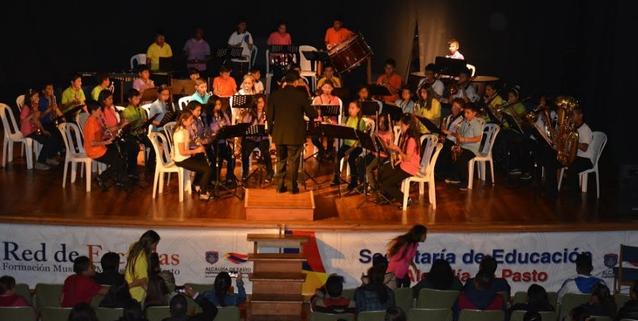
La Alcaldía de Pasto a través de la Secretaría de Educación invita a los niños entre los 6 y 13 años, estudiantes de las Instituciones Públicas del Municipio a vincularse al proyecto de la Red de Escuelas de Formación Musical. Las inscripciones para nuevos integrantes se realizarán desde el 29 de enero hasta el 15 de febrero en la sede del barrio Pandiaco, ubicada al respaldo de la Casa del Juego y la Ciencia de 2:30 a 6:00 de la tarde.
Los interesados deben presentar el certificado del Sistema de Matriculas Estudiantil-SIMAT y fotocopia del registro civil, así lo informó el Director de la Red de Escuelas de Formación Musical, Albeiro Ortiz, quien agregó que los estudiantes ya vinculados al proyecto deben acercarse a sus respectivas sedes a partir del 29 de enero para realizar el proceso de inscripción y recibir el horario para reiniciar actividades.
La Red de Escuelas de Formación Musical, es un proyecto integral que aporta a la formación humana de los estudiantes, quienes tienen la oportunidad de adquirir conocimientos en la interpretación de instrumentos de cuerda, vientos, andinos y en canto, guiados por docentes con experiencia, quienes despiertan en las nuevas generaciones la sensibilidad humana para aportar al desarrollo del Municipio.
Actualmente la Red de Escuelas cuenta con las siguientes sedes:
Sedes de Cuerdas:
Institución Educativa Municipal INEM
Institución Educativa Municipal Ciudadela Educativa (Villa Flor II)
Institución Educativa Municipal Ciudad de Pasto
Institución Educativa Municipal Liceo Central de Nariño
Sedes de Vientos:
Institución Educativa Municipal Aurelio Arturo
Institución Educativa Municipal Artemio Mendoza (Corazón de Jesús)
Institución Educativa Municipal Francisco de la Villota
Institución Educativa Municipal Chambú
Institución Educativa Municipal Ciudadela de la Paz
Sedes Andinas:
Institución Educativa Municipal Santa Teresita (Catambuco)
Institución Educativa Municipal Guadalupe (Botanilla)
Institución Educativa Municipal Cristo Rey (Mocondino)
Institución Educativa Municipal Antonio Nariño (Obrero)
Sedes de Coro y Guitarra:
Institución Educativa Municipal Liceo de la Universidad de Nariño
Institución Educativa Municipal Cabrera
Institución Educativa Municipal El Encano
Información: Director Musical Red de Escuelas de Formación Musical, Albeiro Ortiz. Celular: 3168282408
Somos constructores de Paz

AVANTE INFORMA CIERRE COMPLETO DE LA CALLE 17 ENTRE CARRERAS 27 Y 25
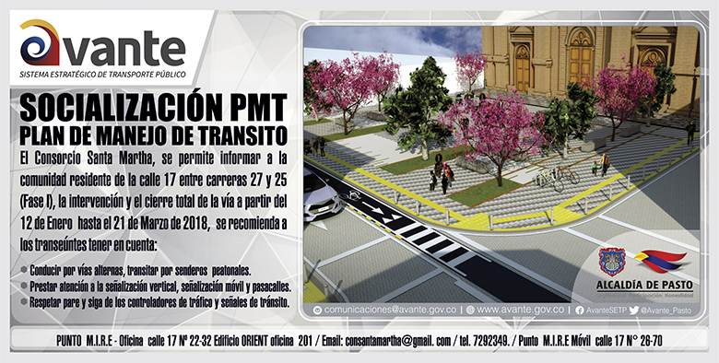
Avante SETP informa el cierre completo de la calle 17, entre las carreras 27 y 25, con el fin de dar inicio al proyecto denominado “Construcción de la infraestructura vial, espacio público y obras complementarias del corredor vial calle 17 entre cra 27 y cra 22 para la Implementación del Sistema Estratégico de Transporte Público de la ciudad de Pasto”.
El consorcio Santa Martha, contratista encargado de la obra, asegura que el cierre completo de calzada de la calle 17, entre la carrera 27 y carrera 25 con cierre de las intersecciones Calle 17 con Carrera 26, tiene en cuenta las medidas de manejo de la circulación vial, disminuyendo el impacto y las restricciones en la movilidad ocasionada por las actividades de construcción, además, no se realizará el cierre de la intersección de la carrera 27 ya que el proyecto parte desde la línea paramental izquierda.
Este Proyecto de Avante SETP busca mejorar las condiciones de movilidad con la construcción de la vía, optimizando el espacio público, generando infraestructura para medios de movilidad alternativa y mejorando la eficiencia, comodidad y seguridad del Sistema Estratégico de Transporte Público de la ciudad de Pasto.
Información: Gerente Avante Diego Guerra. Celular: 3155800333 guerradiegoc@hotmail.com
Somos constructores de Paz

Oficina de Comunicación Social
Alcaldía de Pasto

